1. 看一下client和server的端口号是不是一样的，不一样的话改成一样的，我测试的时候改了一些端口号。
2. 程序每次运行完将会生成2个.json文件，且每个文件是以时间为文件名的。其中一个文件是用来记录运行总时间的，另一个是记录CPU的使用率的。这两种文件都是放在自己创建的文件夹中的，文件夹的名称在如下代码处修改：

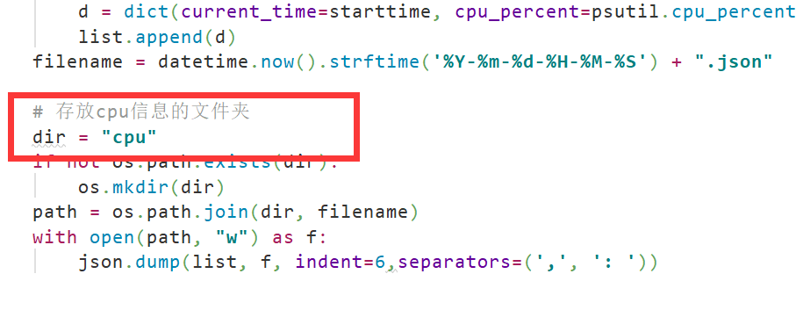

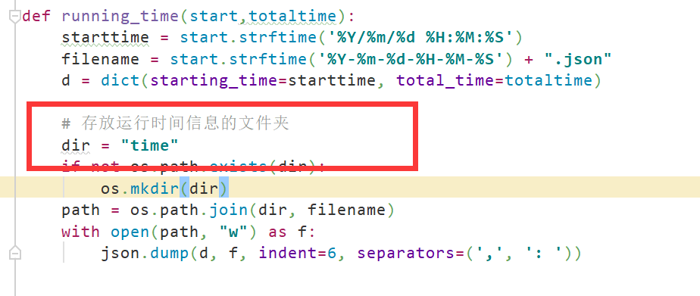

文件的名称改成“结构名称(bcdc/fattree/DCell)-实验名称(fault-tolerance)-记录信息的类型(cpu/time)”，如”Dcell-broadcast -cpu”。

1. 其他部署和之前一样。
2. 实验运行3次，每次运行完之后，查看一下两个.json文件，看看有没有异常值，比如值特别大的，或者所有的值都是一样的。有异常值的话再运行一次。有异常值的文件不用删掉，保留即可。
3. 运行完成之后，将上面两个包含信息的文件夹发给我。